(CEMP – Ensino FUNDAMENTAL
 NOME: _________________________________________________Data: / / 2025
Professor(a): 7º Ano do Ensino Fundamental Turma: _____
Exercícios de Acentuação Gráfica (MONITORIA)

1. Leia a tirinha e resolva as questões.
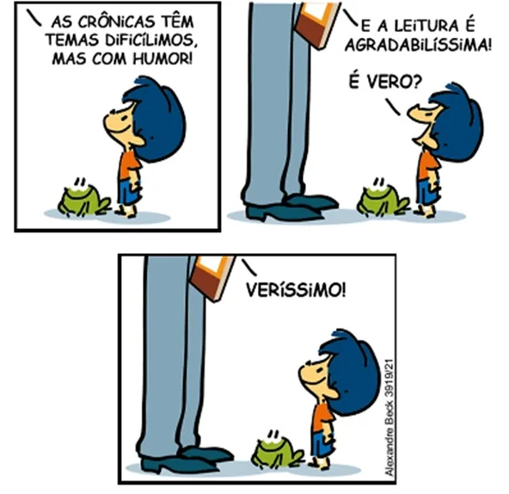
https://questoes.grancursosonline.com.br/questoes-de-concursos/lingua-portuguesa-403587/2146091
a) Justifique, com suas palavras, a acentuação com circunflexo na palavra “têm”.
Resposta
A regra de acentuação do verbo “tem” é conhecida como DIFERENCIAL. Ou seja, usamos o acento circunflexo com a finalidade de estabelecer a diferença entre o plural e o singular.

Exemplo:
João tem muito dinheiro.
João e Maria têm muito dinheiro.

b) Por que as palavras “crônicas”, “dificílimos”, “agradabilíssima” e “veríssimo” receberam um acento gráfico?
Resposta
As palavras “crônicas”, “dificílimos”, “agradabilíssima” e “veríssimo” são acentuadas porque pertencem ao grupo das palavras proparoxítonas. Segundo a norma culta, todas as proparoxítonas devem ser acentuadas.
2. De acordo com as regras de acentuação gráfica, as letras “i” e “u” recebem acento quando formam hiato com a vogal anterior, como é o caso da palavra “saúde”. Levando em consideração esta mesma regra, acentuam-se as seguintes palavras:
HIATO - Haverá acentuação gráfica em i e u quando estiverem sozinhas na sílaba ou seguidas de S.
Sa – ú – de
a) SAIDA – EGOISMO – CAIDA.
b) JUIZ – RAIZES – RUIM.
c) SAIDA – BOEMIO – CAIR.
d) POETICO – EGOISMO – JUIZ.
Resposta
a) SA -Í - DA / E – GO – ÍS – MO / CA – Í – DA
b) JUIZ – RAIZES – RUIM.
c) SAIDA – BOEMIO – CAIR.
d) POETICO – EGOISMO – JUIZ.
3. Leia as orações a seguir e acentue os verbos em destaque quando necessário.
a) Eles tem dinheiro para viajar quando quiserem.
b) Ele detem todo o poder sobre a empresa.
c) Pode por o caderno em cima da mesa.
d) Ela vem de carro para Curitiba.
e) Quero que eles deem um jeito no problema.
f) O garoto le muito bem.
Resposta
a) Eles têm dinheiro para viajar quando quiserem.
b) Ele detém todo o poder sobre a empresa. Eles detêm todo o poder sobre a nação.
A palavra detém deve ser sempre acentuada, pois estamos diante de um caso de oxítona terminada em “EM”.
Ele detém. / Eles detêm.
Oxítonas – Serão acentuadas quando terminarem em “A”, “E”, “O” e “EM”, seguidos ou não de “S”.

c) Pode pôr (verbo) o caderno em cima da mesa. Ela diz que já sofreu por (preposição) amor.
d) Ela vem de carro para Curitiba.
e) Quero que eles deem um jeito no problema.
f) O garoto lê muito bem.
4. Analise as frases e marque (V) para verdadeiro e (F) para falso.
a) ( v ) A palavra “táxi” leva acento porque é uma paroxítona terminada em “i”.
b) ( v ) A palavra “chapéu” é acentuada porque contém um ditongo aberto em uma oxítona.
c) ( v ) O novo acordo ortográfico eliminou o uso do acento diferencial em “para” (verbo) e “para”
(preposição).
d) ( v ) A palavra “hífen” perdeu o acento gráfico com a reforma ortográfica.
e) ( v ) A palavra “ruído” não recebe acento, pois a vogal “i” não está sozinha na sílaba.
5. Analise as palavras a seguir e as acentue quando necessário.
a) Lâmpada – As proparoxítonas devem ser acentuadas
b) Líquido – As proparoxítonas devem ser acentuadas
c) Pássaro – As proparoxítonas devem ser acentuadas
d) Trânsito – As proparoxítonas devem ser acentuadas
e) Tática – As proparoxítonas devem ser acentuadas
f) Ácaro – As proparoxítonas devem ser acentuadas
g) Saudade – As paroxítonas terminadas em E não devem ser acentuadas
h) Árvore – As proparoxítonas devem ser acentuadas
6. Leia o texto abaixo e acentue as palavras, se houver necessidade.

Passamos a vida em só 25 lugares
Já teve vontade de explorar novos ares e, quando deu por si, estava no mesmo boteco de sempre? Esses “horizontes limitados” são universais, de acordo com matemáticos da Universidade de Londres. Não importa se você é um jovem executivo ou um jogador de futevôlei aposentado – segundo cientistas, qualquer pessoa é capaz de frequentar, no máximo 25 lugares. Entram nessa conta todos os locais visitados duas vezes por semana, por pelo menos 10 minutos. O ponto de ônibus, portanto, já desconta dos 25 totais. Isso para quem é popular: 25 e o recorde alcançado por aqueles que mantêm uma rede grande de amigos. Para os introvertidos, os horizontes são ainda mais fechados.
Ana Carolina Leonardi
Superinteressante, edição 392, agosto de 2018, p.10

- Já = monossílabo tônico terminado em A.

- matemáticos = as palavras proparoxítonas devem ser acentuadas.

- você = oxítona terminada em E deve ser acentuada.

- é = monossílabo tônico terminado em E deve ser acentuado.

- futevôlei = paroxítona terminada em ditongo.

- é = monossílabo tônico terminado em E deve ser acentuado.

- máximo = as palavras proparoxítonas devem ser acentuadas.

- ônibus = as palavras proparoxítonas devem ser acentuadas.

- já = monossílabo tônico terminado em A.

- é = monossílabo tônico terminado em E deve ser acentuado.

- mantêm = A palavra “mantêm” é acentuada porque é uma oxítona terminada por EM. Nesse exemplo, o uso do circunflexo é uma forma de diferenciar o plural (mantêm) do singular (mantém).
7. Analise a imagem para responder à questão.
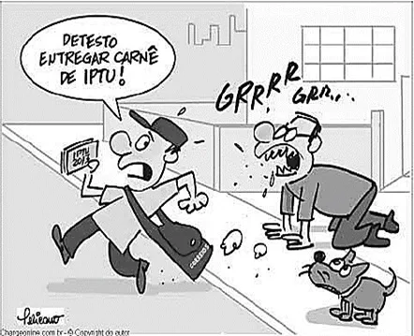
https://www.estudokids.com.br/wp-content/uploads/2015/01/charge-surgimento-objetivo-e-como-e-no-brasil.jpg.
Explique a mudança de sentido que ocorreria na frase caso a palavra “carnê” não fosse acentuada.

Se “carnê não fosse acentuado, seria lido como “carne, que se refere à substância animal usada na alimentação, alterando o sentido na charge.

Leia o texto e responda às questões 8 e 9.
A indústria química projeta novos medicamentos para tratar diversas doenças. As análises revelam que a eficácia dos remédios depende de várias hipóteses, baseadas em experiências prévias. Além disso, família e equipe médica monitoram os pacientes com paciência e atenção, assegurando que o benefício seja máximo.
Égila Ribeiro/ Tudo Sala de Aula
8. Localize, no texto, as paroxítonas que recebem acento por terminarem com ditongo.
A indústria química projeta novos medicamentos para tratar diversas doenças. As análises revelam que a eficácia dos remédios depende de várias hipóteses, baseadas em experiências prévias. Além disso, família e equipe médica monitoram os pacientes com paciência e atenção, assegurando que o benefício seja máximo.
9. Localize, no texto, as palavras proparoxítonas e identifique o que elas têm em comum com relação à acentuação.
A indústria química projeta novos medicamentos para tratar diversas doenças. As análises revelam que a eficácia dos remédios depende de várias hipóteses, baseadas em experiências prévias. Além disso, família e equipe médica monitoram os pacientes com paciência e atenção, assegurando que o benefício seja máximo.
As palavras proparoxítonas têm em comum o fato de todas serem acentuadas.

EUROPEIA | RÉGUA | ÍRIS | JÚRI
ÁGUA | IDEIA | JOIA | SÁBIO
HEROICO | GLÓRIA | GELEIA | TÊNIS
10. Selecione, no quadro abaixo, as palavras paroxítonas com ditongo que deixaram de ser acentuadas e escreva-as abaixo.

Europeia - A palavra "geleia" não tem acento gráfico porque, segundo o Novo Acordo Ortográfico, ditongos abertos (como "ei" e "oi") em palavras paroxítonas (aquelas cuja sílaba tônica é a penúltima) não são mais acentuados.

Ideia - A palavra "geleia" não tem acento gráfico porque, segundo o Novo Acordo Ortográfico, ditongos abertos (como "ei" e "oi") em palavras paroxítonas (aquelas cuja sílaba tônica é a penúltima) não são mais acentuados.

Joia - A palavra "geleia" não tem acento gráfico porque, segundo o Novo Acordo Ortográfico, ditongos abertos (como "ei" e "oi") em palavras paroxítonas (aquelas cuja sílaba tônica é a penúltima) não são mais acentuados.

Heroico - A palavra "geleia" não tem acento gráfico porque, segundo o Novo Acordo Ortográfico, ditongos abertos (como "ei" e "oi") em palavras paroxítonas (aquelas cuja sílaba tônica é a penúltima) não são mais acentuados.

Geleia - A palavra "geleia" não tem acento gráfico porque, segundo o Novo Acordo Ortográfico, ditongos abertos (como "ei" e "oi") em palavras paroxítonas (aquelas cuja sílaba tônica é a penúltima) não são mais acentuados.

